 仁爱创富 和谐共赢

协助药品召回函
各经销、使用单位：
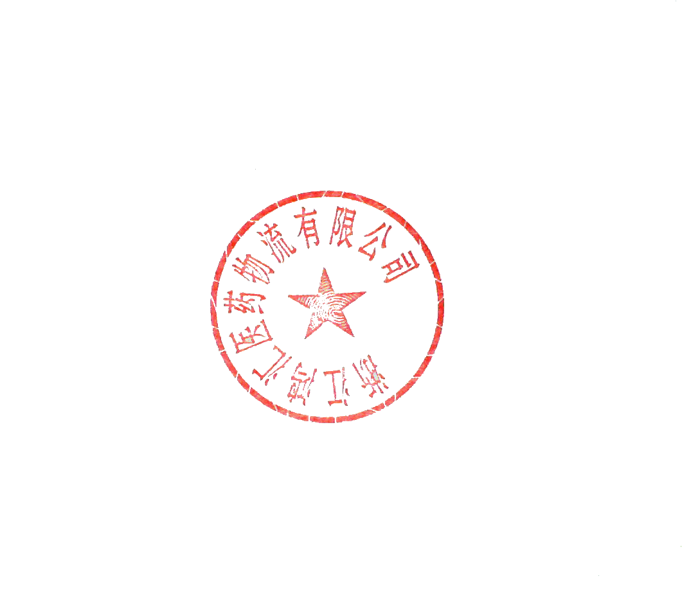
接上游企业召回通知：山西康宝生物制品股份有限公司生产的非洛地平缓释片(规格5mg*20s薄膜片，批号：241204），根据厂家召回通知，山西康宝生物制品股份有限公司生产的非洛地平缓释片存在部分说明书规格项印刷错误，虽不影响产品质量，但为控制风险，特此召回。本着用户致上、质量第一以及严格执行相关法律法规的原则，特致函经销、使用过该批次产品的单位协助本公司停止销售使用，并就地打包封存，在2025年3月14日前退回我公司，由此给客户您造成的不便深表歉意。谢谢您的配合与合作！
退回地址：浙江丽水市莲都区南明山街道垟店路5号
联系电话: 0578-2955195（销售），2955211(质管)，2955209(退货)

浙江鸿汇医药物流有限公司 2025年03月11日

